  
Fecha : 03/03/2020, Hora : 04:37:40 | Se inició correctamente la página MyFlight 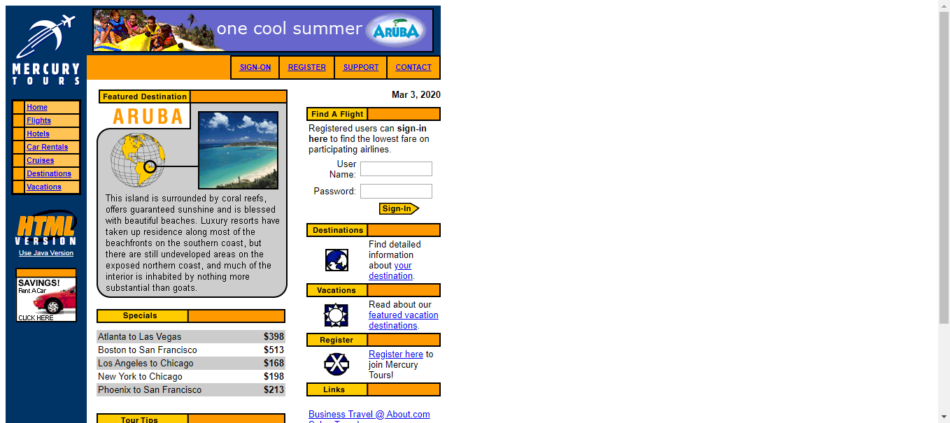  
Fecha : 03/03/2020, Hora : 04:37:41 | Se ingresó el Usuario 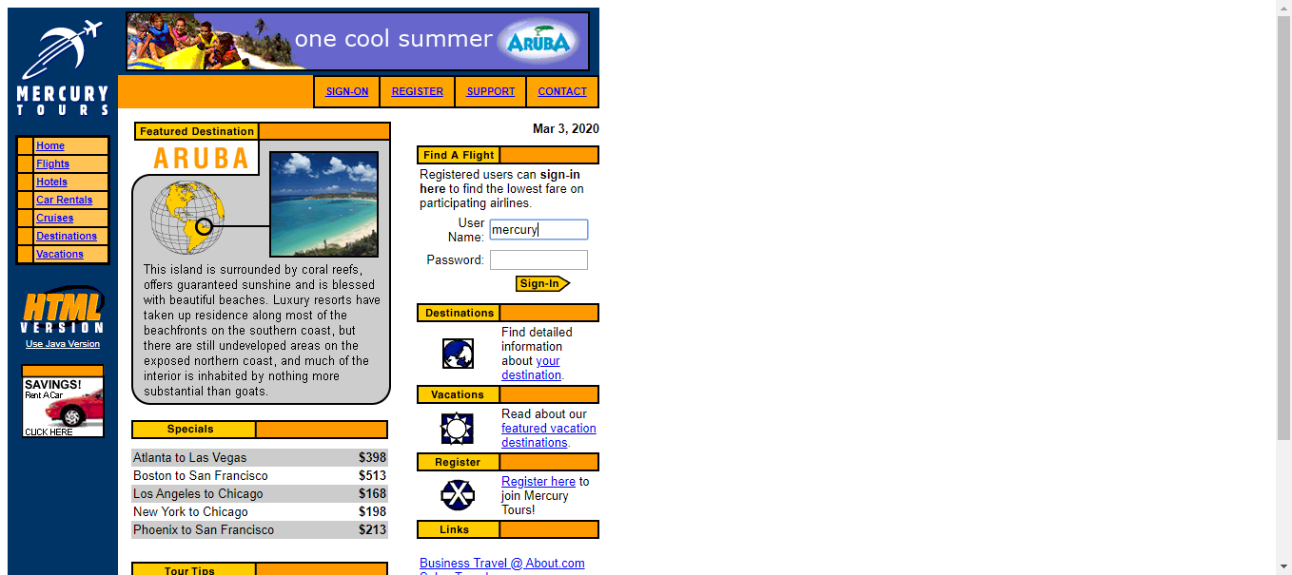  
Fecha : 03/03/2020, Hora : 04:37:41 | Se ingresó la Contraseña 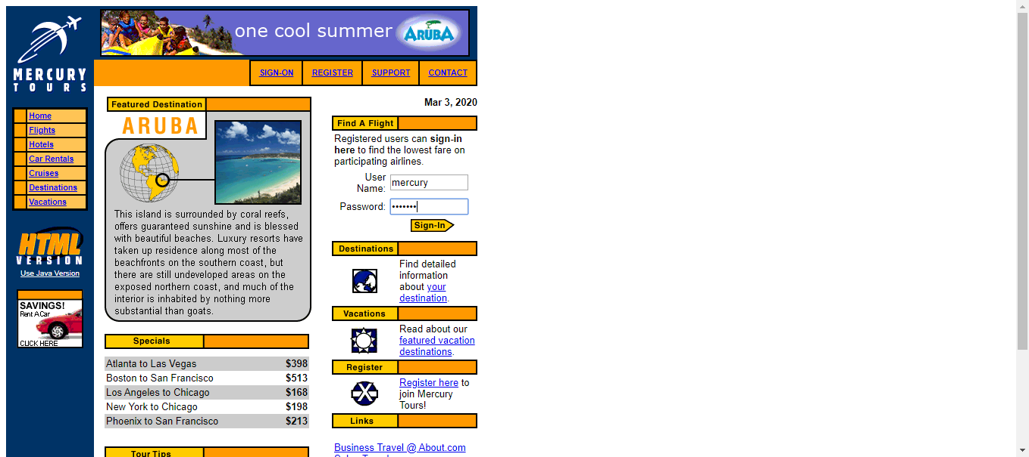  
Fecha : 03/03/2020, Hora : 04:37:54 | Se dió clic en el botón SignIN 